Drodzy Rodzice!
Dzisiejsza propozycja zajęć również stanowić będzie realizację programu przedszkolnej edukacji antynikotynowej „Czyste powietrze wokół nas”.
Założeniem programu jest przede wszystkim ochrona dzieci przed szkodliwym wpływem dymu tytoniowego. Stanowi on pierwsze ogniwo w cyklu programów antytytoniowych. Program ma charakter profilaktyczny, ale przede wszystkim ma na celu wykształcenie u dzieci świadomej postawy ochrony własnego zdrowia w sytuacjach, gdy są skazane na bezpośredni kontakt z palącymi.

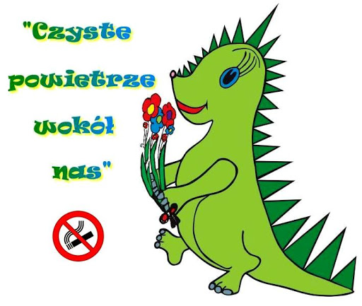

Temat: JAK UNIKAĆ DYMU PAPIEROSOWEGO?

- Zabawa ruchowa „Na polanie” do piosenki o Dinku.
https://www.youtube.com/watch?v=cYjkEiaNvmk
Rodzic prosi, aby dziecko wyobraziło sobie, że znajdują się na polanie. Dziecko tańczy do piosenki. Gdy R. pokazuje obrazek przedstawiający dym – dziecko ucieka, kryjąc się w wyznaczonym miejscu. Zabawę powtarza się kilka razy.

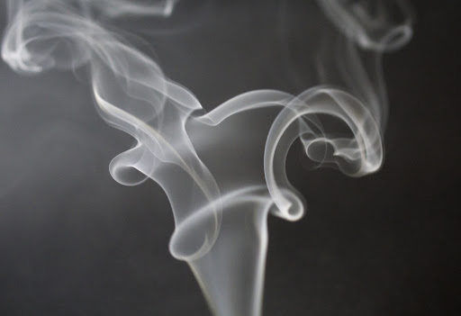

- Rozmowa na temat planszy przedstawiającej różne rodzaje dymów.
- Jakie dymy spotykamy na co dzień?
- Czy przebywanie w dymie zapewnia nam zdrowie?
- Czy palenie papierosów jest zdrowe?
- Czy przebywanie z osobą palącą papierosy jest zdrowe?
- O co powinniśmy poprosić, gdy dorośli próbują palić papierosy w naszej obecności? (by przy dzieciach nie palili).

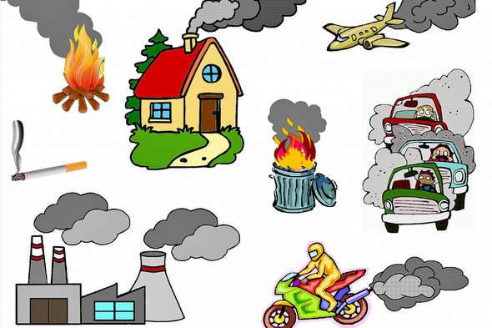
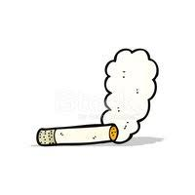
R. wyjaśnia, że papieros, to są liście pewnej rośliny- tytoniu, wysuszone i pokruszone, a potem zawinięte w cienką bibułkę. Niektórzy ludzie nauczyli się palić papierosy i ich mózg uzależnił się, dlatego mówimy o nałogu palenia. Te osoby bardzo lubią palić, mimo iż dym papierosowy zawiera bardzo dużo szkodliwych i trujących składników. Osoba paląca razem z powietrzem wciąga dym, który następnie wraz z krwią przedostaje się do każdej komórki organizmu. Skoro ten dym jest trujący, to co podrażnia?- dziecko próbuje analizować, co jest najbardziej narażone na działanie dymu (jama ustna, usta, zęby, przełyk, krtań , płuca, serce, dym dostaje się do oczu).
Wypalane papierosy prowadzą do ciężkich chorób.
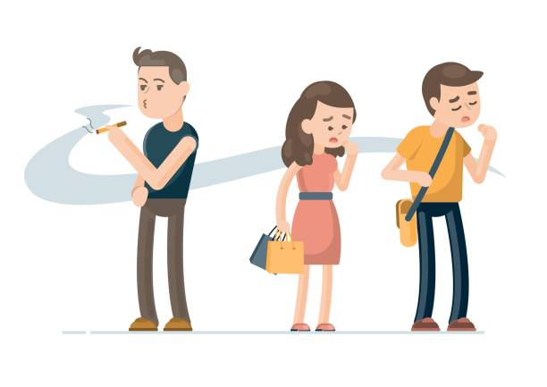

Nie tylko palacz się truje, bo gdy wydycha , to zadymia całe pomieszczenie, w którym się znajduje. Inne osoby, chociaż same nie palą, ale przebywają w tym samym pomieszczeniu, to też wdychają powietrze z dymem. Mówimy wtedy o biernym paleniu. Np. dziecko jest biernym palaczem, bo samo nie pali, ale oddycha powietrzem z dymem. Wdychanie takiego powietrza przez dziecko jest bardzo szkodliwe.
Dzieci skoro wiedzą, że palenie bardzo szkodzi, to mogą dbać o to, żeby nie przebywać w tym samym pomieszczeniu, co osoba paląca. Jeśli widzisz, że ktoś przy tobie pali, odsuń się od niego, przejdź do innego pomieszczenia, aby nie wdychać trującego dymu.

3. Zapoznanie ze znakiem zakazu palenia.
Pytamy dziecko co przedstawia i co może mówić nam ten znak?
W Polsce obowiązuje zakaz palenia w miejscach publicznych to znaczy, że nie wolno jest ludziom palić papierosów np. w pracy, w szpitalu, na przystankach autobusowych, w restauracjach (w niektórych restauracjach są wyznaczone do tego specjalne pomieszczenia), a także w innych miejscach, gdzie są ludzie.
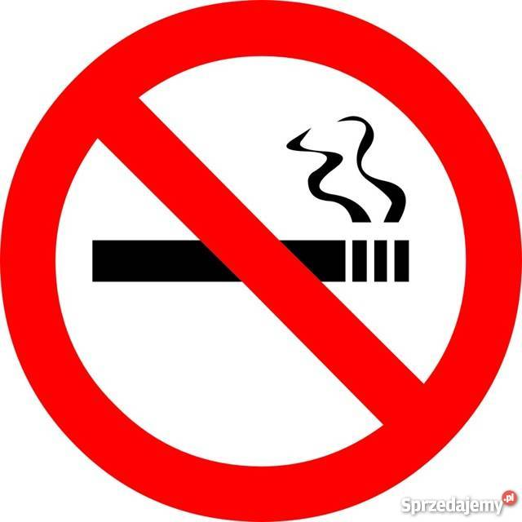
- Pokoloruj znak według wzoru.

